本节首先描述了带有迟到惩罚的接送路径规划问题。该问题算例旨在使用辆车来服务顾客的需求，每个需求都需要将货物从取货地点传递到交货地点。给定图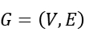，其中顶点表示坐标为，车场为，取货顾客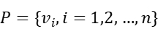，交货顾客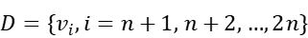，中的边表示两个顾客之间具有相应行驶时间的连接道路。顾客信息包含了顾客坐标和顾客最晚服务时间。问题包含有个取货和交货需求，每个需求均与一个取货位置和交货地点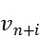相关联，并且某辆车来服务交付顾客之前必须先在该顾客对应的取货位置进行取货。每辆车应该从同一个车场出发和返回，同时一对取货和送货顾客应当由同一辆车提供服务。图1展示了三辆车来服务十位顾客，其中车辆需要先到取货点服务取货顾客后，才可以服务对应的送货顾客。在服务过程中，需要尽可能地满足时间窗要求，否则会有对应的迟到惩罚。
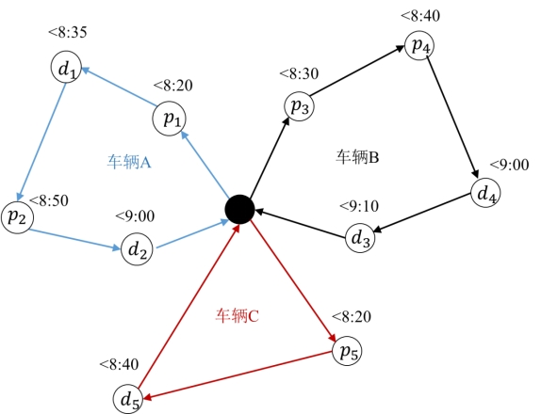
图1 带有迟到惩罚的接送问题示例
由于每辆车均从同一车场出发，服务完若干个顾客后，会返回到该车场中。因此可以将车辆的路径表示为一系列顾客序列：
 | 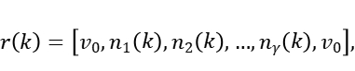 | （1）
其中表示在子路径上服务的顾客数量，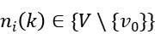；同时该序列需要满足取货和交付问题限制的可行序列。任意两个顾客（即顾客或车场）之间的行驶距离是道路网络上的实际距离。考虑到每个顾客未必能在给定时间窗内被车辆服务完毕，子路径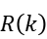的总成本由行驶成本和违反最晚到达时间的惩罚组成：
 | 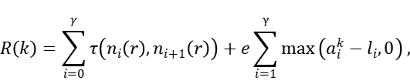 | （2）
其中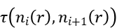表示了道路网络上从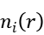到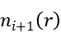的最短路径的行驶时间，表示服务顾客的车辆的抵达时间，是延迟到达的惩罚系数。因此，该问题的总目标是在给所有顾客提供服务并满足车辆服务规则的前提下，最小化所有子路径行驶成本之和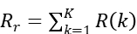。
下边给出了PDPLP的数学模型。其中二元变量表示将安排车辆从顾客到顾客，表示从顾客到的行驶时间。这个问题的数学模型中晚到服务惩罚的约束是非线性的，因此利用连续变量来表示车辆在服务每个顾客时的延迟到达时间。PDPLP的数学公式如下所示：
 | 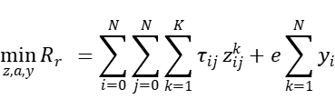 | （3）
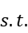
 | 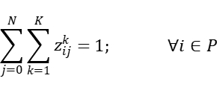 | （4）
 | 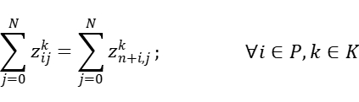 | （5）
 | 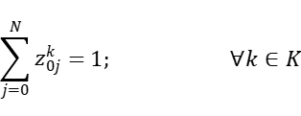 | （6）
 | 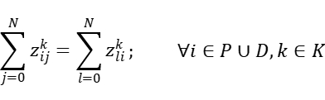 | （7）
 | 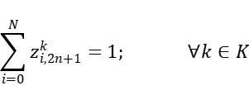 | （8）
 | 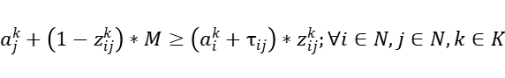 | （9）
 | 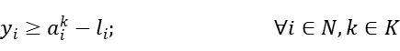 | （10）
 | 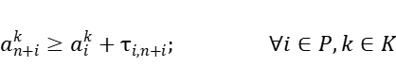 | （11）
 | 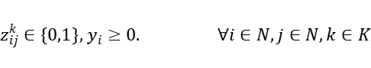 | （12）
在上面的数学建模中，目标函数（3）表示最小化总成本，包括了行驶时间成本和延迟到达服务的惩罚成本。约束（4）和（5）保证同一车辆为取货和相应的送货顾客只提供一次服务。约束（6）（7）（8）确保每辆车从车场出发，完成每个取货和交付需求后返回同一车场。约束（9）通过设置足够大的正数来确保时间变量的一致性（此约束还可防止循环子路径）。约束（10）根据服务时间最晚窗口和到达时间给出了延迟到达时间的约束。约束（11）保证每辆车在相应的交付顾客之前服务取货顾客。

